Questões para Vestibular da UNIFESO – Aula 18 – Data: 20/6/2017

1ª Questão

2ª Questão.

3ª Questão.

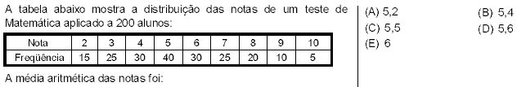

4ª Questão.

5ª Questão

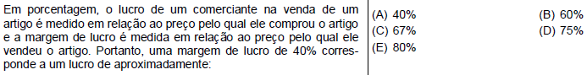

6ª Questão.

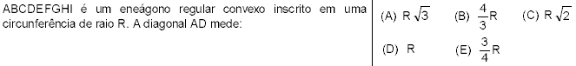

7ª Questão.

8ª Questão.

9ª Questão

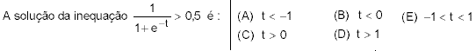

10ª Questão.

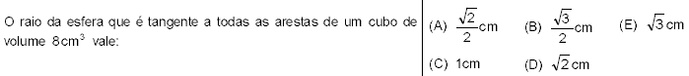

11ª Questão.

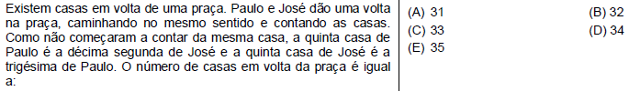

12ª Questão.

13ª Questão
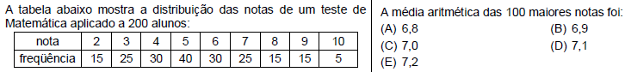

14ª Questão

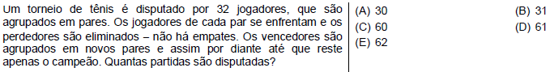

15ª Questão

Respostas: 1) A; 2) D; 3; B; 4) D; 5) C; 6) A; 7) D; 8) B; 9) C; 10) D; 11) B; 12) E; 13) D; 14) B; 15) E.

